СОВЕТ ДЕПУТАТОВ
МУНИЦИПАЛЬНОГО ОБРАЗОВАНИЯ
СТАРОЛАДОЖСКОЕ СЕЛЬСКОЕ ПОСЕЛЕНИЕ
ВОЛХОВСКОГО МУНИЦИПАЛЬНОГО РАЙОНА
ЛЕНИНГРАДСКОЙ ОБЛАСТИ
ТРЕТЬЕГО СОЗЫВА

РЕШЕНИЕ

от 01 марта 2018 года № 6

О внесении дополнений в решение Совета депутатов муниципального образования Староладожское сельское поселение от 06.12.2016 г. №37 «Об утверждении схемы размещения нестационарных торговых объектов на территории муниципального образования Староладожское сельское поселение Волховского муниципального района Ленинградской области»

В целях реализации на территории муниципального образования Староладожское сельское поселение Волховского муниципального района Ленинградской области Федерального закона Российской Федерации от 28 декабря 2009 года № 381 «Об основах государственного регулирования торговой деятельности в Российской Федерации», приказа комитета по развитию малого и среднего бизнеса и потребительского рынка Ленинградской области №22 от 18 августа 2016 года «О порядке разработки и утверждения схем размещения нестационарных торговых объектов на территории муниципальных образований Ленинградской области», совет депутатов муниципального образования Староладожское сельское поселение
решил:
1. Внести дополнения в решение Совета депутатов муниципального образования Староладожское сельское поселение от 06.12.2016 г. №37 «Об утверждении схемы размещения нестационарных торговых объектов на территории муниципального образования Староладожское сельское поселение Волховского муниципального района Ленинградской области»
2. Приложение № 1 «Схема размещения нестационарных торговых объектов на территории муниципального образования Староладожское сельское поселение Волховского муниципального района Ленинградской области» дополнить следующим идентификационным номером:
Иденти-фика-ционный номер НТО | Место размещения НТО (адресный ориентир) | Вид НТО | Площадь НТО | Специа-лизация НТО | Правообладатель НТО (наименование, ИНН) | Реквизиты документов на размещение НТО | Является ли правообладатель НТО субъектом малого и (или) среднего предпринима-тельства (да/нет) | Период размещения НТО (с ___ по ___)
6. | с.Старая Ладога, ул. Никольская (вблизи Никольского мужского монастыря) | Проектное место | - | - | - | - | - | -

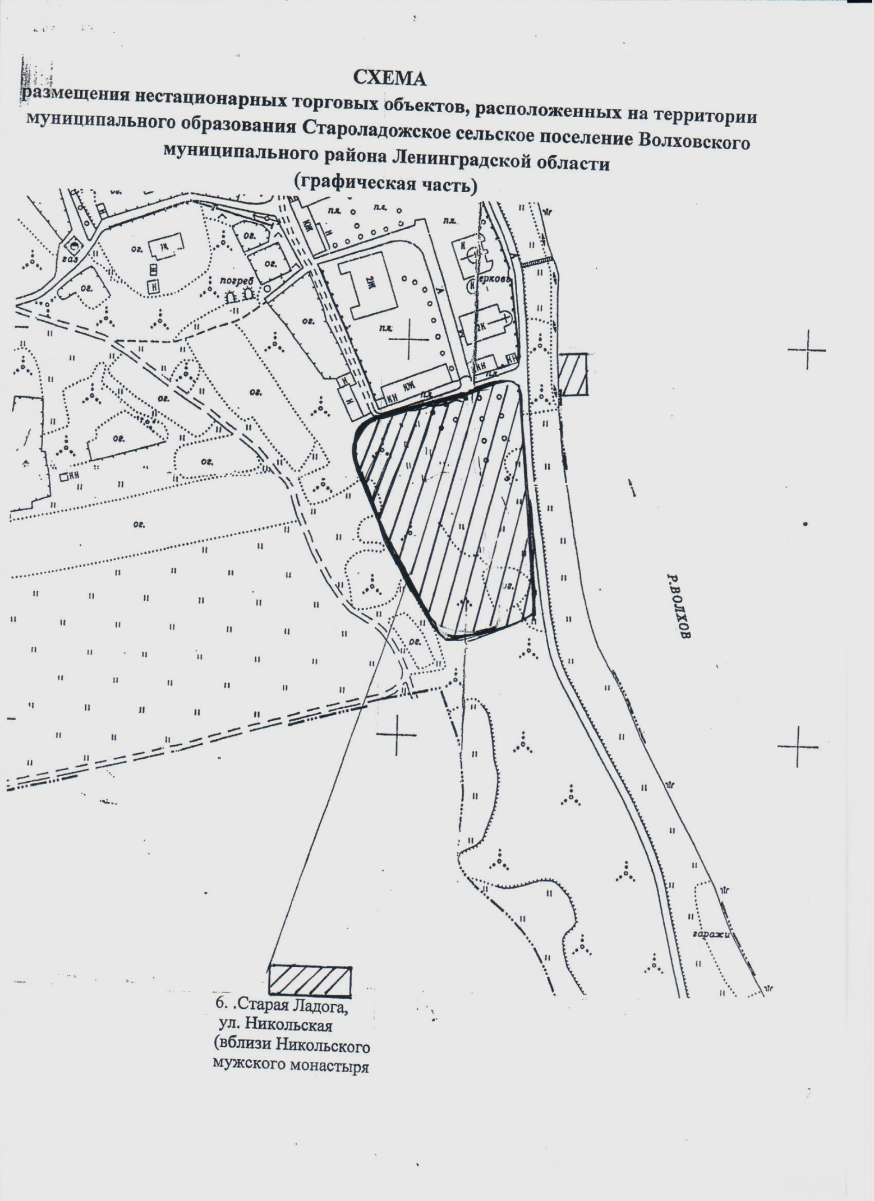

3. Настоящее решение вступает в силу на следующий день после его официального опубликования в средствах массовой информации.
4. Контроль за исполнением настоящего решения возложить на главу администрации муниципального образования Староладожское сельское поселение.

Глава муниципального образования
Староладожское сельское поселение Л.А. Ваганова

